5. Tunnista kasvi

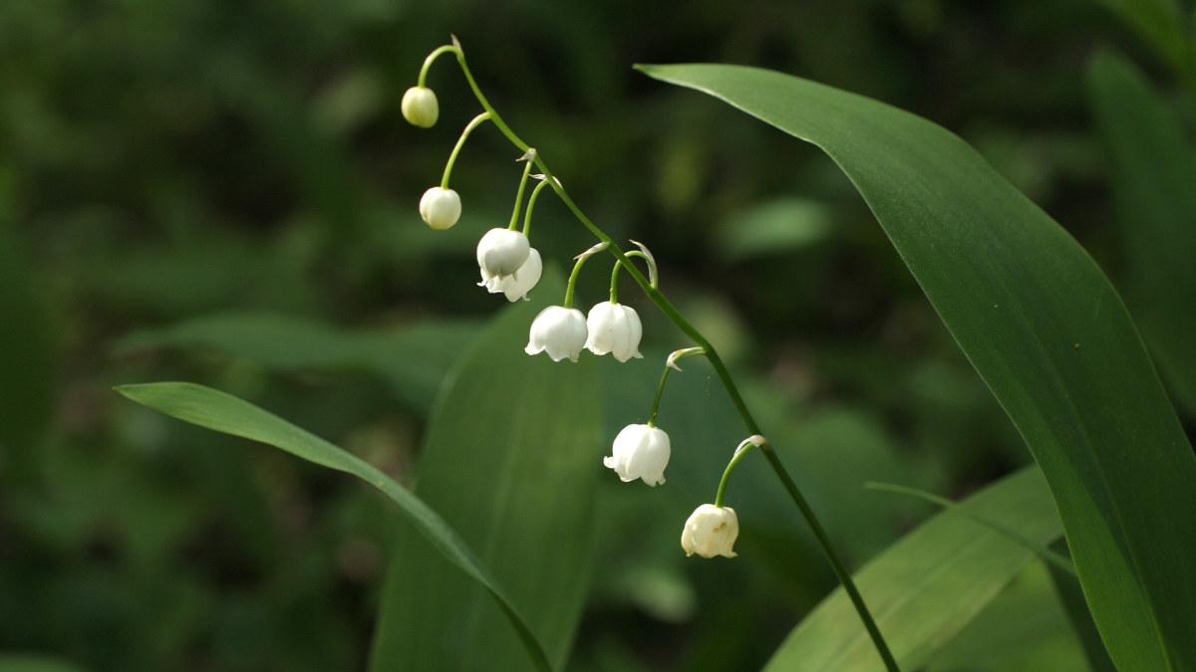

- kie-lo
- kau-no
- kel-lo

